Lección de los niños 1: Ganar dinero
Sesión 1: Lección de los niños: Ganar dinero (1 de 14)

Objetivos
- En lección 1, los niños aprenderán:
  - La diferencia entre deseos y necesidades
  - Las maneras que personas emplean para ganar dinero
  - EL significado de términos financieros, como ingresos, despilfarrador, y avaro
Bosquejo de la lección
- Los niños escucharán el cuento Los Osos Berenstain y sus problemas con dinero escrito por Stan y Jan Berenstain y discutirán lo que pasó en el cuento. Después de la discusión, los niños participarán en una actividad que pertenece al cuento. Esta lección durará por 60 minutos. Abajo hay sugerencias para la duración de cada sesión. Una columna con la hora de empezar le ayudará a planear según el tiempo que tiene.
Hora de empezar | Sección | Tiempo Asignado
Los Osos Berenstain y sus problemas con dinero
 | Los Osos Berenstain y sus problemas con dinero | 10 minutos
 | Discusión | 5 minutos
 | Avaros y despilfarradores | 10 minutos
 | Ganar dinero | 10 minutos
Actividades
 | Deseos o necesidades | 10 minutos
 | Ganar dinero | 10 minutos
Conclusión
 | Ordenar el cuarto | El tiempo que queda
 | Repaso de la lección
 | Lea otro cuento, si hay tiempo
 | Reúna con los padres

Presentación y Apuntes del líder
Sesión 1: Lección de los niños: Ganar dinero (2 de 14)
- Lo siguiente es una guía para Lección 1. Familiarícese con los apuntes por adelantado, pero acuérdese que no es necesario usarlos como un guión que tiene que leer palabra por palabra. Los apuntes sirven como una guía de instrucción pero no reemplazan su criterio como presentador/a o maestro/a.
Los Osos Berenstain y sus problemas con dinero | Duración: 10 minutos
Reúna los niños en un semi-circulo y estese seguro/a de que están cómodos y pueden verle.

Reintroduzca el libro
Voy a releer el cuento sobre Hermano y Hermana Oso y los problemas que tuvieron con dinero. A propósito, ¿Cuántos de Uds. han oído de los Osos Berenstain?

(Permita que los niños compartan títulos con la clase.)

Confirme las respuestas de los niños.

(Ahora es una buena oportunidad para indicar la ubicación de otros libros de los Osos Berenstain en el cuarto.)

Continúe
Averigüemos cuales problemas Hermano Oso y Hermana Oso tuvieron con dinero. Mientras escuchas el cuento esta vez, pon atención a las maneras en las que los ositos ganan dinero y las maneras en las que Mamá Oso y Papá Oso les ayudan a solucionar sus problemas con dinero.

Lea el cuento.

Discusión | Duración: 5 minutos
Lo siguiente consiste de preguntas y respuestas recomendadas para discutir con los niños. Cámbielas a discreción.

Pregunte
Al principio del cuento, ¿Cuál fue el problema que Hermano y Hermana Oso tuvieron con dinero?

(Gastaron dinero rápidamente sin pensar en lo que estaban comprando.)
Pregunte
Después de que Papá Oso se enfadó con Hermano y Hermana Oso habían empezado a trabajar y ganar dinero, ¿Cuál fue su problema con dinero?

(Empezaron a preocuparse demasiado con dinero y pasar todo su tiempo ganando dinero.)

Pregunte
¿Qué quería hacer Mamá Oso para ayudarles a Hermano y Hermana Oso a administrar dinero?

(Mamá Oso quería darles una mesada.)

Pregunte
¿Cuál problema piensan que es peor: despilfarrar dinero al comprar cosas sin pensar en lo que está comprando o guardar cada centavo que consigue?

(Permita que los niños compartan lo que piensan.)

Sesión 1: Lección de los niños: Ganar dinero (3 de 14)
3 de 18)

Avaros y Despilfarradores | Duración: 10 minutos
Explique

Cuando Hermano y Hermana Oso estaban comprando cosas al principio del cuento sin pensarlo bien, Papá Oso los llamaba despilfarradores.

Escriba la palabra “despilfarrador” al lado derecho de la pizarra o rotafolio. Use un rotulador verde si es posible.

Pregunte
¿Saben lo que es un despilfarrado?

(Es alguien que no puede ahorrar dinero y gasta dinero tan pronto como lo gana.)

Pregunte
¿Por qué actuar como despilfarrador podría causar problemas para una familia?

(Permita que los niños compartan sus opiniones.)

Explique
Cuando Hermano y Hermana Oso dejaban de gastar dinero y empezaban a ahorrarlo, Papá Oso los llamaban avaros.

Escriba la palabra “avaro” al lado derecho de la pizarra o rotafolio. Use un rotulador rojo si sea posible.

Pregunte
¿Saben lo que es un avaro?

(Es el opuesto de despilfarrador. Las personas que son avaros sólo quieren ahorrar dinero y nunca gastan ni lo comparten con los demás.)

Pregunte
¿Por qué actuar como avaro podría causar problemas para una familia

(Permita que los niños compartan sus opiniones.)

Sesión 1: Lección de los niños: Ganar dinero (4 de 14)

Ganar Dinero | Sesión 1: Lección de los niños: Ganar dinero (5 de 14)
Escriba las respuestas en la pizarra y déjenlas allí durante la sesión. Puede hacer referencia a las repuestas durante la conclusión. Algunas tareas recomendadas son:

- Vaciar botes de basura
- Barrer el piso en la cocina o en la escalera afuera
- Doblar la ropa
- Quitar las flores muertas del lecho de flores
- Barrer la acera después de que se corta el pasto
- Cepillar un perro
- Destruir hojas de papel
- Poner periódicos en bolsas para reciclarlos

Pregunte
¿Saben otra palabra para el dinero que ganas cuando haces tareas?

(Permita que los niños adivinen el término.)

Escriba la palabra “ingresos” en la pizarra o en el rotafolio.

Explique
La palabra “ingresos” se usa cuando los adultos hablan del dinero que ganan del trabajo.

Pregunte
¿Te acuerdas de cuánto ganaste de las tareas que hiciste para tu familia o tus amigos?

(Permita que los niños compartan lo que ganaron.)

Pregunte
¿Puedes contarme otras maneras por las que consigues dinero aparte de ganarlo?

(Permita que los niños compartan las maneras por las que consiguen dinero. Regalos y mesadas son ejemplos.)

Ganar Dinero
Explique
Un regalo que alguien te da es una manera de ganar. Quizás tus abuelos te dan dinero para tus cumpleaños. Otra manera es una mesada. Una mesada es dinero que algunos padres les dan a sus hijos para que practiquen como administrar dinero. Tal como tú practicas montar en bicicleta o volteretas laterales, es importante practicar ahorrar, gastar, y compartir dinero. A veces niños usan su mesada para ahorrar dinero para un videojuego nuevo, una revista de historietas o un regalo para un amigo.
Actividad: Necesidades y Deseos | Duración: 10 minutos
Explique
Ahorra, hablemos de necesidades y deseos. Hermano y Hermana Oso compraron muchas cosas con el dinero que tenían al principio del cuento. ¿Te acuerdas de lo que compararon ellos?

- Un panal en palito
- Un planeador de madera de balsa
- Una armónica

Pregúnteles a los niños si los artículos eran necesidades o deseos.
(Permita que los niños compartan sus opiniones.)

Explique
Una necesidad es algo que necesitas para vivir. Comida, ropa, y un hogar son cosas que todos necesitamos. Deseos son cosas que nos gustan pero podemos vivir sin tenerlas. El panal en palito, el planeador de madera de balsa, y la armónica eran cosas que los cachorros les gustaban pero no necesitaban para vivir. Juguemos un juego de necesidades y deseos.

Escriba en la pizarra o en el rotafolio las palabras Necesidades y Deseos.
Dibuje una línea en medio de las palabras.
Ejemplo
Necesidades Deseos

Sesión 1: Lección de los niños: Ganar dinero (6 de 14)

Actividad: Necesidades y Deseos
Pregúnteles a los niños que nombren cuatro cosas que compran por si mismos o que sus padres suelen comprar para ellos (Visual: Necesidades o Deseos). Escribe el nombre de cada artículo en una ficha. Agregue estas a un montón de fichas pre-hechas. Muestre las fotos/fichas a los niños y pídales que decidan cuales son deseos y cuales son necesidades. Pegue los artículos bajo la columna apropiada en la pizarra.

Pregúnteles a los niños cuales de los dos tipos de compras deberían poner en primer lugar, necesidades o deseos. ¿Por qué?

¿Qué pasa cuando se gasta todo el dinero en deseos y no queda nada para necesidades?

¿Cómo piensas que tus padres deciden entre lo que es un deseo y lo que es una necesidad?

Anime a los niños que regresen a casa y miren alrededor de sus cuartos. ¿Tienen más necesidades o más deseos en sus cuartos?
Actividad: Ganar Dinero | Duración: 10 minutos
Distribuya copias de la Hoja de Colorear – Ganar Dinero y crayolas a los niños.

(Deles tiempo para que coloreen cada hoja.)
Sesión 1: Lección de los niños: Ganar dinero (7 de 14)

Conclusión | Tiempo que Queda
Pregúnteles a los niños que pongan el salón en orden.

Repase las maneras por las que pueden ganar dinero. Haga referencia a las maneras que están escritas en la pizarra.

Pregúnteles a los niños que esta semana presten atención a las maneras por las que personas ganan dinero.

Lea otro cuento si hay tiempo. (Debe ser un libro de la lista recomendada.)

Conclusión
Gracias por pasar tiempo con nosotros leyendo y discutiendo Ganar Dinero. La próxima vez hablaremos de Gastar Dinero.

Cuando los padres regresen, distribuya una copia del libro de cuentos a cada familia para llevar a casa. Estese seguro/a de que lleven la hoja de colorear con ellos también.

Permita que los niños se salgan cuando sus padres lleguen.

Sesión 1: Lección de los niños: Ganar dinero (8 de 14)

Visual
Sesión 1: Lección de los niños: Ganar dinero (9 de 14)
Necesidades y Deseos
Haga una copia en cartulina y recorte por las líneas de punto.
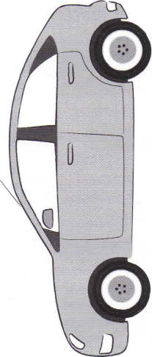  un auto | 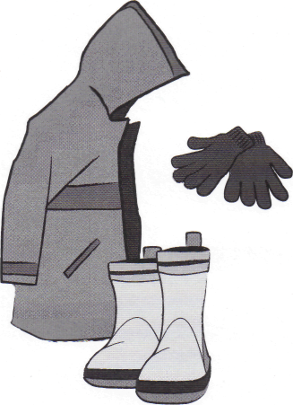  protección de los elementos
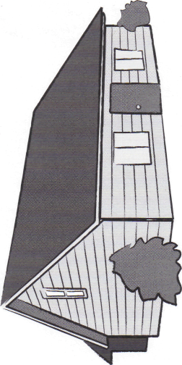  una casa | 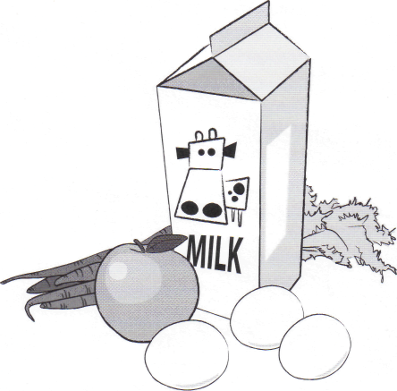  comida básica

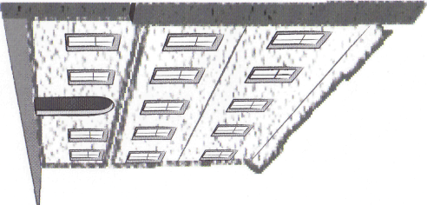  alquilar un departamento | 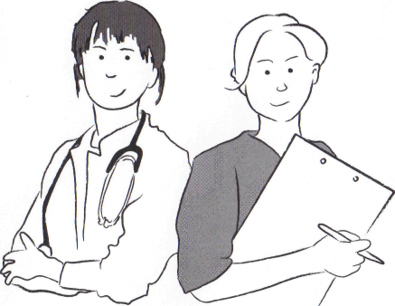  Sesión 1: Lección de los niños: Ganar dinero (10 de 14)  asistencia sanitaria
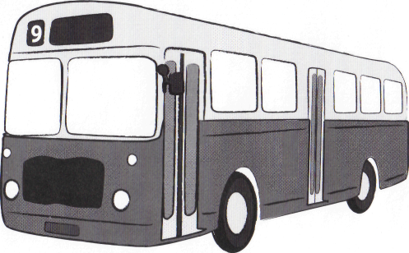  transporte público | 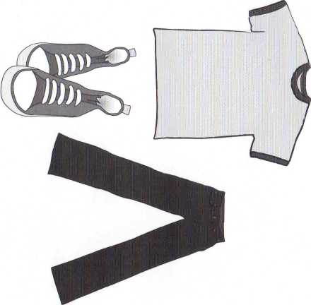  ropa básica

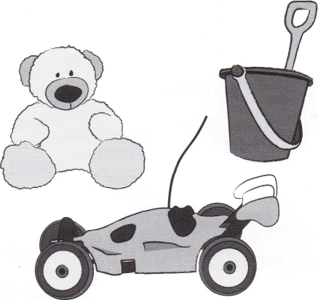  los juguetes | 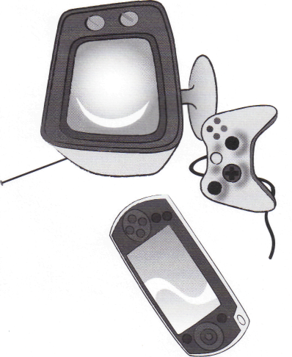  Sesión 1: Lección de los niños: Ganar dinero (11 de 14)  los videojuegos
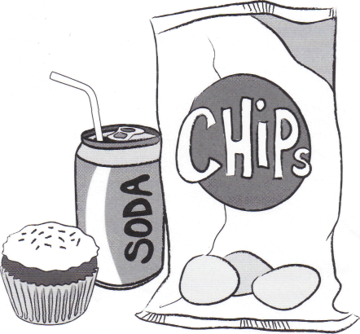  la comida basura | una limosina

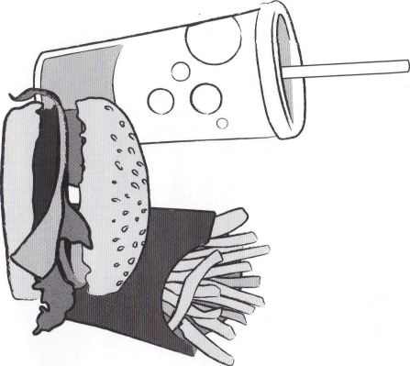  la comida rápida | 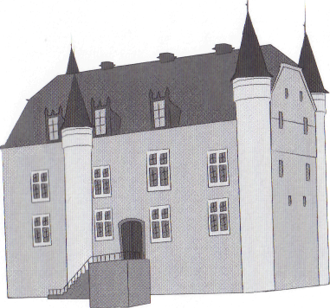  Sesión 1: Lección de los niños: Ganar dinero (12 de 14)  una mansión
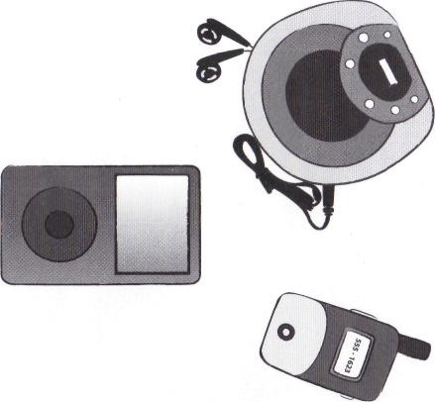  los electrónicos | 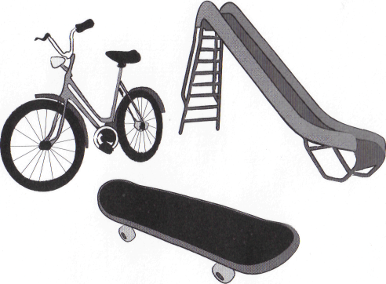  una bicicleta, un monopatín, etc.

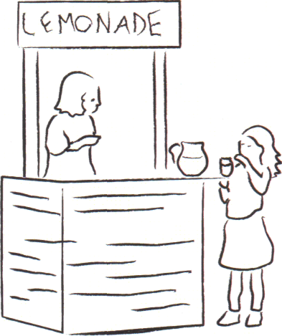 | 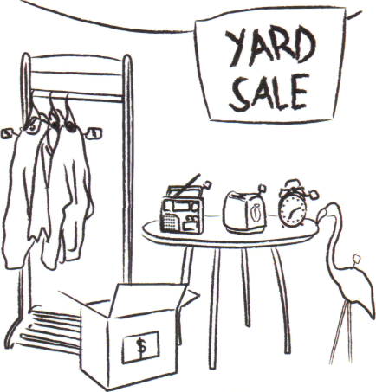
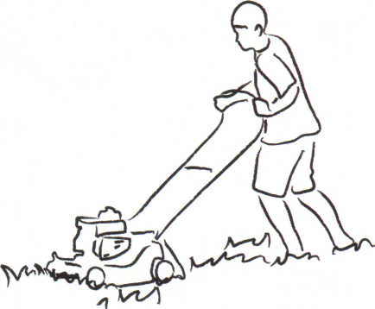 | ¡Piensa en una suya!
Folleto
Sesión 1: Lección de los niños: Ganar dinero (13 de 14)

Hoja de colorear: Ganar Dinero

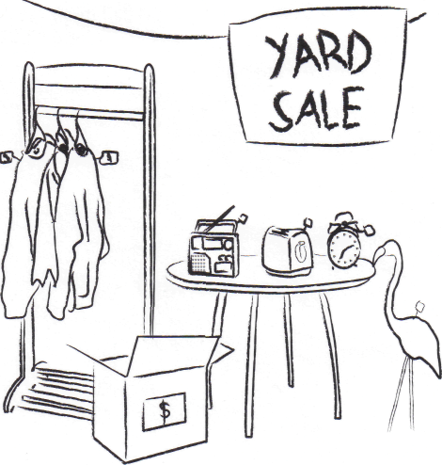
Sesión 1: Lección de los niños: Ganar dinero (14 de 14)

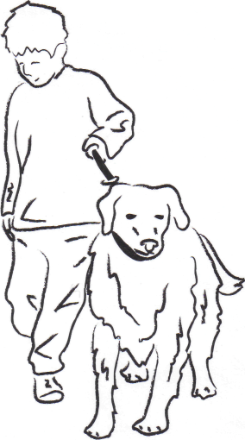 | ¡Piensa en una suya!

